МДОУ детский сад комбинированного вида № 67
г. Сочи

Проект на тему: «Встречаем птиц» Воспитатель логопед, группы «Б» Марчук Е.В.
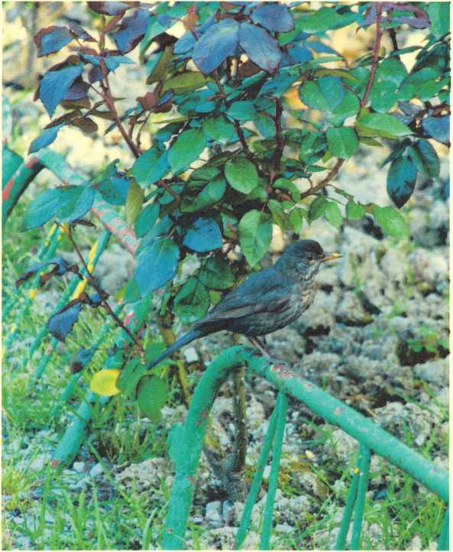

АКТУАЛЬНОСТЬ ПРОБЛЕМЫ
За время работы в логопедической группе я, к сожалению, столкнулась с безразличием многих детей к маленьким и беззащитным существам - птицам. Дети могут пройти мимо птицы и не покормить ее, т.к. считают это ненужным. Многие дети не знают, почему в парке, в лесу нельзя громко кричать, слушать громкую музыку. Некоторые из них могут похвастаться даже тем, что у них есть рогатка, чтобы стрелять из нее в плохих птиц, не зная, что и хищные птицы тоже приносят пользу. К сожалению, и родители детей (особенно молодые) не соблюдают правила поведения в природе, этим самым нанося вред птицам. А ведь именно он и, родители, являются для своих детей образцом для подражания.
В период дошкольного детства в процессе целенаправленного педагогического воздействия у детей можно сформировать начала экологической культуры - осознанно-правильного отношения к объектам живой и неживой природы, которые составляют их непосредственное окружение в этот период жизни. Перед нами, педагогами, стоит задача помочь понять, что все живое имеет потребности, которые могут быть удовлетворены хорошими условиями внешней среды. Человек (ребенок, воспитатель) играет важную роль в поддержании, сохранении или создании условий для живых существ, обитающих по соседству.
Забота о птицах помогает развить в дошкольниках такие моральные качества, как способность сочувствовать, сопереживать и заботиться о других.

Цель: уточнить представления детей о птицах, условиях их жизни; роли человека в жизни птиц.

Задачи:
- Воспитывать желание у детей заботиться о птицах, наблюдать за ними, испытывать радость от сознания, что можно спасти птиц от гибели.
- Формировать знания о том, чем кормят птиц.
- Учить детей доброте, заботливому отношению к птицам.
- Приучать серьезно относиться к нужному делу - изготовлению гнездовий вместе со взрослыми.
- Развивать связную речь у детей.
- Активизировать словарь детей.
Длительность: 6 месяцев.
Срок реализации: 6 месяцев.
Предполагаемый результат: сформированность представлений детей о птицах, условиях их жизни, желания помогать птицам в любое время года.
Диагностика: конец октября, 2-я неделя февраля.
Форма работы: беседы, экскурсии в парк, разучивание песен, стихов о птицах, просмотр документальных фильмов о птицах.

ПЛАН мероприятий педагога для успешной реализации проекта
№  п/п | Содержание | Сроки | Выход
1. | Вхождение в проблему, изучение литературы | Сентябрь-октябрь | Список  литературы
2. | Составление перспективного плана проекта | Конец сентября - октябрь | План
3. | Изготовление пособий и дидактического материала | Октябрь-ноябрь | Дидактический  материал
4. | Составление конспектов | Октябрь-ноябрь | Конспекты
5. | Реализация проекта с детьми | Ноябрь-февраль | План работы
6. | Диагностика | Конец октября- конец января | Материалы по проекту
7. | Написание отчета, оформление материалов по проекту | Февраль | Материалы по проекту

ПЛАН РАБОТЫ С ДЕТЬМИ
Этапы | Содержание работы | Задачи | Срок  реализации | Время в течение  ДНЯ | Место и способ проведения
1-й установочный | - Вхождение в проблему.  - Знакомство с героем сказки Знайкой. | - Воспитывать желание у детей заботиться о птицах, наблюдать за ними, испытывать радость от сознания, что можно спасти птиц от гибели.  - Формировать знания о том, чем кормят птиц. | 1-я, 2-я неделя ноября | 2-я пол. дня | Группа
2-й  организационный | - Встреча со сказочным героем Знайкой.  - Беседы о птицах.  - Дидактические игры.  - Рассматривание кормушек для птиц. | - Учить детей доброте, заботливому отношению к птицам.  - Приучать детей ответственно относиться к серьезному и нужному делу — изготовлению гнездовий вместе со взрослыми.  - Воспитывать желание у детей заботиться о пернатых друзьях.  - Развивать связную речь | 3-я, 4-я неделя, ноября | 2-я пол. дня | Группа, участок

у детей.
5. Активизировать словарь детей.
3-й практический | Детская продуктивная деятельность:  - разучивание песен, стихов о птицах;  - составление описательных рассказов о птицах;  - придумывание сказок о птицах;  изготовление скворечников, кормушек. | - Развивать связную речь.  - Развивать логическое мышление, уметь анализировать, сравнивать, обобщать, делать выводы.  - Развивать умение терпеливо слушать других.  - Учить интонационной выразительности.  - Развивать умение у детей создавать птицу посредством ИЗО-деятельности. | Декабрь | 2-я пол.  ДНЯ | Участок, группа, экологическая тропа, муз. зал
4-й итоговый | - Альбом-книга о пернатых друзьях.  - Спектакль «Птицы, помогите» (по сказке Артура Вольского «Рогатка») | - Учить создавать атмосферу радости при подготовке к прилету птиц.  - Воспитывать удовлетворение от проделанной работы.  - Воспитывать любовь к пернатым друзьям, желание их защищать.  - Учить детей организовывать презентацию спектакля. | Февраль | 2-я пол. дня | Группа, участок, муз. зал

у детей.
5. Активизировать словарь детей.
3-й практический | Детская продуктивная деятельность:  - разучивание песен, стихов о птицах;  - составление описательных рассказов о птицах;  - придумывание сказок о птицах;  изготовление скворечников, кормушек. | - Развивать связную речь.  - Развивать логическое мышление, уметь анализировать, сравнивать, обобщать, делать выводы.  - Развивать умение терпеливо слушать других.  - Учить интонационной выразительности.  - Развивать умение у детей создавать птицу посредством ИЗО-деятельности. | Декабрь | 2-я пол.  дня | Участок, группа, экологическая тропа, муз. зал
4-й итоговый | - Альбом-книга о пернатых друзьях.  - Спектакль «Птицы, помогите» (по сказке Артура Вольского «Рогатка») | - Учить создавать атмосферу радости при подготовке к прилету птиц.  - Воспитывать удовлетворение от проделанной работы.  - Воспитывать любовь к пернатым друзьям, желание их защищать.  - Учить детей организовывать презентацию спектакля. | Февраль | 2-я пол. дня | Группа, участок, муз. зал

Практическая часть
|

Что мы знаем о птицах?

Беседа «Что мы знаем о птицах?»
Задачи: Уточнить представления детей о знакомых птицах, условиях их жизни, роли человека в жизни зимующих птиц и птиц, живущих в уголке природы.
Ход занятия
1. Сообщить детям, что сегодня будет разговор о птицах (включается грамзапись с голосами птиц).
Вопросы:
- Каких птиц вы узнали по голосу?
- Можно ли их услышать сейчас в природе?
- Почему нельзя?
- Почему они улетели?
- Какой корм едят эти птицы?
- Где сейчас эти насекомые?
Подвести итог: птицы улетели в дальние края, так как с похолоданием для них не стало корма. Предложить детям назвать их одним словом (перелетные), показать на картинках.
Воспитатель: Сейчас мы отправимся в гости к птицам, которые не улетели от нас, а остались зимовать. Как мы назовем их одним словом? (Зимующие. Дети садятся на стулья у мольберта, на котором стоят картинки с изображениями зимующих птиц).
Посмотрите, кого вы здесь видите? Как вы догадались, что это за птицы? (Снегирь — красногрудый, чернокрылый; сорока - белобокая, длиннохвостая, непоседа, пестрая).
Воспитатель с детьми рассматривают календарь, вспоминают, кто кормится на участке, каких птиц можно увидеть в округе.
Воспитатель: Отгадайте, кто поет «синь-синь-синь» (трещит, чирикает, воркует, каркает)! А теперь посмотрим, что делают снегири? (Склевывают рябину.) Покажите, как они это делают. А что делает воробей? (Клюет, прыгает, летает.) А сорока? {Прыгает, скачет по снегу.) Покажите, как она делает это. Синица? (Поет). Покажем. (Низким и высоким голосом? Голуби? (Воркуют: гру-гру-гру.) Покажем.
- А теперь поиграем в игру «Отгадай, какая птица». (Дети по повадкам, описанию внешности, песням угадывают птиц)
Воспитатель: Что вокруг нас? Когда воздух можно почувствовать? Можно ли увидеть воздух? Почему человек не может взлететь? (Дети машут руками, подпрыгивают, пытаясь взлететь)
Воспитатель демонстрирует падение двух листов бумаги: один из ровный и гладкий, другой скомкан и превращен в шарик. Просит объяснит почему бумажный шарик падает очень быстро, словно камешек или мячик, гладкий лист - медленно планируя? Делается вывод: гладкий лист - легкий широкий, при падении опирается на воздух, поэтому может немного лететь.
Детям предлагается подумать и объяснить, почему птицы могут летать по воздуху. После высказываний детей воспитатель дает им птичьи перья для рассматривания (маховые и пуховые).

- Чем перышки отличаются друг от друга?
- Какое из них согревает птичку и называется пуховым?
_{Л} 3. Где на теле у птицы растут пуховые перья?
- Какое перо помогает птице летать и называется маховым?
- Легкое оно или тяжелое?
- Почему оно легкое?
- Где у птицы на теле есть маховые перья?
Затем воспитатель показывает на примере веера, как складываются и раскрываются перья и хвост, когда птица взлетает и садится. С раскрытыми крыльями и хвостом даже маленькая птица становится широкой и большой, На земле раскрытые крылья и хвост мешают птице, поэтому она их складывает, крылья прилипают к телу.
Что еще делает птицу легкой? Как она ест - много или мало? Часто или редко? Делается вывод о том, что помогает птице летать по воздуху, как она приспособлена к наземно-воздушному образу жизни.
Птицы летают, потому что у них:
- широкие крылья и хвост;
- легкие перья с полым стержнем;
- жесткие маховые перья;
- птицы легкие, т. к. едят понемногу и часто.
В последующие дни во время прогулок продолжается разговор о полетах по воздуху. Дети делают бумажных голубей, запускают их. Воспитатель рассказывает, что человек издавна мечтал летать, как птица, Поэтому изобрел много летательных аппаратов. Дети перечисляют их, рассматривая изображения на картинках (воздушный шар, самолет, вертолет и т.д.).
Физкультминутка
- Зима - очень трудное время для птиц, особенно если она морозная снежная. Голодная птица сильно страдают от холода. Зимой день короткий, а чтобы выжить, не замерзнуть, пищи нужно съесть гораздо больше, чем летом. В первую очередь надо заботиться о птицах - верных друзьях леса и сада.
Для корма пригодны семена различных растений: дыни, тыквы, арбуза, многих сорных трав. А вот овес, пшено клюют только воробьи, овсянки, преимущественно для них же годятся крошки пшеничного хлеба. Синицы, кроме семян, очень любят сырое несоленое сало или мясо. Кусочки обвязывают ниткой или тонкой проволокой и развешивают на тонких ветвях. Воспитатель предлагает детям из заранее приготовленных пакетов сделать кормушки для птиц, которые все вместе развешивают на участке детского сада и кладут туда корм.
Воспитатель читает стихотворение:
Хлебных крошек не жалей, И пойдет веселый стук -
Заслужил их воробей. Тук-тук-тук,
Ты приладь ему кормушку, Тук-тук-тук.
Гикнет он свою подружку.

Конспект на тему: «КАК УЗНАТЬ ПТИЦ»
Воспитатель лог. «Б» гр-пы: Марчук Е.В.

«Как узнать птиц»
(Обобщающая беседа с детьми старшего возраста)
Задачи. Развивать
- обобщенные представления детей о птицах как живых существах, живущих на земле, в воде, которые могут летать в воздухе и имеющих типичное строение: две ноги, два крыла, клюв, покрытых перьями;
- умение устанавливать причинно-следственные связи различного характера; использовать для обобщения предметно-схематическую модель; относить животных, имеющих выделенные признаки, к птицам; доказательно строить суждения;
- познавательный интерес к природе; умение слышать вопросы и задания воспитателя, выслушивать ответы сверстников.
Предварительная работа. Занятие завершает цикл совместной деятельности педагога с детьми по накоплению конкретных представлений о птицах.
Ход занятия 1 часть
На фланелеграфе выставляются картинки с изображением разных птиц. Жалейкин (игровой персонаж). Здравствуйте, ребята! А кто это у вас? Жуки?
Воспитатель. Почему ты так решил?
Жалейкин. Да потому, что у них крылья и ноги.
Воспитатель. Прав Жалейкин? Кто изображен на картинках? (Птицы.) Жалейкин. А как вы узнаете птиц? Научите и меня.
Воспитатель. Ребята, давайте научим Жалейкина узнавать птиц и не путать
их с другими животными.
- часть
Воспитатель. Будем учить Жалейкина узнавать птиц. Какие птицы изображены на картинках? (Жалейкин называет неправильно, дети его исправляют.)

Жалейкин. Ой, какие они все разные!
Воспитатель. Чем птицы не похожи? Чем они различаются? (Дети отвечают, кто что думает.)
Жалейкин. Ничего не понял, все сразу говорили.
Воспитатель. Давайте расскажем все по порядку. Сначала про ноги. Почему у птиц разные ноги? (Живут в разных местах.)
(Выставляет картинки разных сред обитания. Задание: подобрать картинки с птицами к их местам обитания.)
Жалейкин. Я знаю! (Путает, ставит картинки неправильно, дети его исправляют.)
Воспитатель. Почему у цапли такие длинные ноги? (Живет на болоте.) Многие птицы, которые живут на болоте, имеют длинные ноги. Поставим картинку (модель ног птиц, живущих у болота). Почему у пеликана ноги с перепонками? (Живет в воде, плавает.) Птицы, которые живут у воды и плавают, должны иметь ноги с перепонками. Поставим картинку (модель ног плавающих птиц).
Воспитатель. Почему у попугая маленькие короткие ножки с цепкими коготками? (Живет на деревьях, цепляется за ветки.) Птицы, которые живут на деревьях, должны иметь такие ноги. Поставим картинку (модель ног птиц, живущих в условиях наземной среды, на деревьях).
Воспитатель. Что еще у птиц разного? (Клювы.) Почему у птиц клювы разные? (Едят разную пищу.) Задание: подобрать картинки с птицами к картинкам с соответствующей пищей. (Жалейкин путает, дети его исправляют.)
Воспитатель. Для чего пеликану такой большой клюв? (Он питается рыбой.) Поставим картинку (модель клюва). Может ли у дятла быть такой маленький клюв, как у ласточки? Почему? (Достает еду из-под коры дерева.) Поставим картинку (модель клюва). Почему у попугая и клеста такие крепкие, загнутые клювы? (Расщелкивают клювом семечки.) Поставим картинку (модель клюва).

Воспитатель. Что еще разного у птиц? (Цвет. У всех птиц перья разного цвета.) Какого цвета перья у птиц? Поставим картинки (разный цвет перьев). Воспитатель. Птицы умеют не только плавать и ходить по земле, но и летать. Что им помогает это делать? (Крылья.) Крылья у всех разные — большие и маленькие. Поставим картинки (разные крылья).
Жалейкин. Они все такие разные, почему вы их называете одним словом — птицы?
Воспитатель. Чем же похожи все птицы? Картинки вам помогут в этом. Ноги у всех птиц разные — но у всех их по две. Крылья у всех птиц разные — но у всех два крыла. Клювы у всех разные — но у всех птиц есть клюв. Перья разного цвета — но у всех тело покрыто перьями. (Выставляются модели «птицы» по мере выявления общих признаков птиц.)
Воспитатель. Как же мы отличим птиц от других животных? (Дети, опираясь на модель, обобщают, кто такие птицы.)
Жалейкин. Я все понял, теперь запросто узнаю птиц. Сейчас найду. (Находит бабочку.)
Воспитатель. Прав Жалейкин? (Нет.)
Жалейкин. Почему бабочка - это не птица? (Нет перьев, шесть ног, четыре крыла.)
Жалейкин. Я нашел птицу. (Находит самолет.)
Воспитатель. Правильно Жалейкин нашел птицу? (Нет.) Чем самолет похож на птицу? Почему самолет — не птица? (Дети исправляют, воспитатель обобщает: чтобы сказать о ком-то, что это птица, нужно чтобы сразу было все: и две ноги, и два крыла, и перья, и клюв.)
- часть
Воспитатель. Давайте поможем Жалейкину найти птиц. (На столе разложены картинки с изображением разных животных и предметов.) Каждый из вас найдет птицу и расскажет Жалейкину, как это узнал. (Дети объясняют Жалейкину, как они узнали птиц, и он тоже правильно выбирает картинку с птицей.)

Инсценировка
«ПТИЦЫ, ПОМОГИТЕ!»
ск. Артура Вольского «Рогатка»)
Воспитатель лог. «Б» гр-пы: Марчук Е.В.

Задачи. Воспитать у детей чувство ответственности за судьбу птиц, вызвать желание заботиться о них, делать для них гнездовья, защищать от хищников и хулиганов.
Действующие лица: Ведущий; Егорка - добрый примерный мальчик; Михась - злой, хулиган, но под влиянием событий перевоспитывается; Кот; Скворец-отец; Скворчиха; Скворцы для массовых сцен; две Козявки, Хрущи, Гусеницы, Мушки для массовых сцен.
Ведущий. Дети, вот и весна идёт! Потеплело, снег растаял. Скоро птицы с юга прилетят. Нужно подготовиться к их встрече, развесить для них домики, чтобы они могли в них вывести птенцов. Давайте заглянем к кому- нибудь в сад, посмотрим, как там готовятся к встрече птиц. Например, в этот (показывает рукой на декорации садовых деревьев за забором).
Появляется Кот. Он осторожно ступает и заглядывает в старый скворечник (сделан из картона). Отходит от него.
Кот (разочарованно).
Зря пришёл сюда чуть свет,
Даже воробьев здесь нет!
Мя-а-а!
Кот ложится спать под забором. Появляется Е г о р к а. В его руке молоток, на плече он несёт скворечник и весело напевает.
Егорка.
Я старался что есть сил,
Что есть сил,
Птицам домик смастерил,
Смастерил.
Прилетайте хоть сейчас,
Хоть сейчас,
Хватит места в нём для вас,
В нём для вас ...
К Егорке подбегает Михась. Пальто на нём нараспашку, шапка набекрень, из-под нее торчат лохматые волосы.
Михась. Эй, Егор, куда идёшь такой радостный? Это что у тебя на плече?
Е г о р к а. Да вот иду нашим друзьям жильё прилаживать, скоро они с юга прилетят, а домик их уже ждёт. Идём, поможешь мне повесить скворечник.
Михась. Ничего не понимаю. Какие такие друзья прилетают?
Егорка. Разве ты не замечаешь, что весна пришла? Птицы с юга возвращаются.
Михась. Ха-ха-ха!.. Друзей нашёл! А ну проваливай... А не то скворечню твою поломаю. Ещё не хватало работать на них... Дураков нет... Есть занятия поинтереснее. Пойду-ка я Кота за хвост потаскаю..
Ведущий. Кот, услышав такое, удрал.
Михась ищет Кота.
Михась (сердито). Куда этот лентяй подевался? Даром только ест.
Михась сунул руку в карман, и лицо его стало довольным. Из кармана он вынух

рогатку.
М и х а с ь. Вот теперь и я пойду готовиться к встрече «друзей». Нужно найти подходящие камушки для моей рогатки. В моём саду есть какой-то старый скворечник. Пусть прилетают «друзья». Я их встречу. (Интонации
иронически-злорадные.)
Михась уходит. В это время прилетает стайка скворцов. Они порхают и щебечут (фонограмма).
Скворец-отец (Скворчихе).
Поселимся в старой скворечне С тобой
Счастливой, весёлой и дружной Семьёй.
И вырастим вместе ребят - Наших чудесных скворчат!
Птицы весело щебечут (фонограмма). Появляются Михась и Кот.
М и х а с ь. Ну и орут эти «друзья», оглохнуть можно... Нет покоя... Кот, а ну-ка иди, покажи им свои коготки, чтобы не шумели и меня не бЬспокоили... Кот. Будет сделано, мой повелитель!
М и х а с ь. Так их, крикливых, пусть не галдят...
Кот.
Мяу-мяу-мяу!
Как я удал:
Всех скворцов Поразгонял!
Кот пытается засунуть лапу в скворечник, но в это время приходит Егорка и отгоняет Кота.
Егорка. Ах, злодей, что ты надумал? А ну прочь от птиц!
М и х а с ь. Ты чего это к моему Коту придираешься?
Е г о р к а. А чего он птиц обижает?
М и х а с ь. А твоё какое дело? Не твой сад! Не твои и птицы! А ну иди отсюда!
Егорка. Хоть сад и твой, а птиц обижать не позволю. А ты, Кот, получишь, если будешь птиц беспокоить.
Кот убегает. Егорка за ним.
Михась (злобно). Это мы ещё посмотрим, как он не позволит. Сейчас я устрою этим птицам весёлую жизнь. Пусть знают, как мне мешать.
Михась берёт рогатку и целится в лоток. Камушек ударяет о стенку скворечника. Птицы с криком вылетают из него. Кружатся в воздухе.
Птицы садятся на дерево возле скворечника и разговаривают между собой. Скворец-отец.
Михась не рад нам - это факт,
Раз у него рогатка.
Покинуть нужно этот сад:
Не будет здесь порядка.
Ведущий. Покинули птицы сад. А время идёт и вскоре

Сад зацвёл,
Гордясь убором и красою.
В майский день
Над крыльцом и над забором
Всюду вспыхнула сирень.
В один из таких дней в сад прилетели две козявки.
- я Козявка.
Какой чудесный уголок!
Нет ни единой птицы.
И огород есть, и садок -
Тут жить да веселиться! ,
- я Козявка.
Летим скорей!
Скорей летим!
И всем собратьям Сообщим!
- я Козявка. Хрущи, вылазьте из засад!
- я Козявка. Ползите гусеницы в сад!
Ведущий. Идут, гудят за рядом ряд!
- я К о з я в к а. Мы будем принимать парад!
- я Козявка. Смелее, наше славное войско!
- я Козявка. Слава нашим воздушным силам! Ура! Гусеницы и Хрущи (хором). Ура-а-а-а! Хрущи.
Мы Хрущи,
Мы жу-жуки,
Мы жу-жуки.
Мы захватим,
Мы захватим Этот сад.
Не отступим,
Не отступим мы Назад!
- я Козявка. Вперёд, нападай!
С другой стороны ползут гусеницы.
Гусеницы (хором).
Мы гусеницы славные,
Вредим садам исправно мы.
Зубастые,
Лохматые,
Как тигры,
Полосатые!
Всё на пути своём Источим,
Изгрызём!

- я Козявка. Слава нашим гусеничным частям!
Хрущи и Гусеницы. Ура-а-а-а...
Михась. Что за шум? Что за скрежет? Откуда вы взялись? Вон отсюда. А ну уходите!
Гусеницы и Хрущи (хором).
Всё на пути своём Источим,
Изгрызём.
Михась. Ах, вы так! Сейчас я задам вам жару. Кот, за мной! Ведущий. Начинается бой. Беспощадный, не на жизнь, а на смерть! (Кот бросается на насекомых, Михась пытается попасть в них из рогатки.) В е д у щ и й. Но насекомые не обращают на него никакого внимания. Михась (обиженно, плаксиво).
Со всех сторон Ползут, летят,
Шуршат, жужжат,
Грызут, едят.
Егорк-а-а, помоги-и-и...
Кот.
Со всех сторон Ползут, летят.
Так нас самих Они съедят!
Мя-а-а!
Михась устало садится. У него нет сил даже говорить. Он тяжело дышит и выкрикивает.
Михась.
Сейчас...
Немного...
Отдохну...
Потом...
Сначала...
Всё...
Начну...
Появляется Егорка.
Михась (Егорке).
Их тысяч...
Может...
Двести...
Не сладить...
Нам...
И вместе...
Я ничему уже не рад...
Погибнет сад, погибнет сад? (Плачет.)
Егорка. Как это могло случиться? У тебя же скворцы в саду живут.

М и х а с ь (опускает голову). Нет, не живут. Я в них из рогатки стрелял, и они навсегда улетели.
Е г о р к а. Эх ты! Разве можно было так делать? Да не время с тобой говорить! Сейчас я своих друзей позову.
Мои добрые друзья!
Прилетайте все сюда!
Нужно сад скорей спасать!
Прилетайте помогать!
Прилетели Скворцы.
- й Скворец.
Фью-фью, так-так!
Тревога!
Друзья!
Все - на подмогу!
Скворец-отец.
Погибнуть можно в том саду.
Весной здесь из рогатки Стрелял мальчишка гадкий.
М и х а с ь (бросает рогатку и с опущенной головой подходит к Скворцам).
Мне очень стыдно перед вами,
Я извиненья приношу.
Моими станьте вы друзьями,
Спасите сад, я вас прошу.
Теперь я понял наконец,
Что сада лучший друг - скворец.
Не бойтесь, птицы, не бойтесь, пожалуйста, я больше никогда не причиню вам зла. Рогатку выбросил я навсегда.
Скворец-отец.
Ну, если нет рогатки,
Тогда вперёд, скворчатки!
- й Скворец.
Рогатки нет у Михася.
Сюда скорее, стайка вся!
Ведущий.
Свистят, как ветер, крылья,
Скворцы на штурм летят.
Живые эскадрильи Пикируют на сад!
Скворцы:
Не выпустим!
Не выпустим Ни одного Живым.
Егорка.

А гусениц,
А гусениц
Тоска берёт предсмертная,
Не избежать им кары!
Им гибель предначертана От птичьего удара!
Ведущий.
Без устали клюют скворцы И гусениц, и мушек,
Чтоб вдоволь ели с вами мы И яблоки, и груши.
Скворец-отец.
Фью-фью, так-так!
Отбой!
Отбой!
Закончен бой!
Закончен бой!
Ведущий. Как хорошо, когда все живут в мире и согласии. ЕгоркаиМихась.
Чтобы от вредных насекомых Сады цветущие не гибли зря,
Всегда, в любое время года Берегите птиц, друзья!
Ведущий. Давайте и мы с вами повторим все вместе: БЕРЕГИТЕ
ПТИЦ, ДРУЗЬЯ!
Советы педагогу. В этой сценке главные роли играют дети. На них костюмы птиц и насекомых и обручи на голове, к которым прикреплены изображения тех, кого они представляют. В массовых сценах с птицами и насекомыми лучше использовать рисунки на плотной бумаге, которые можно прикрепить к палочкам или к прочной проволоке. Дети-кукловоды в этом случае могут быть за декорацией, изображающей забор, так, чтобы их не было видно.
Замечательно, если клятву Михася вместе с ним будут повторять все зрители.

Экологический праздник:

«ПТИЦЕГРАД»
Воспитатель лог. «Б» гр-пы: Марчук Е.В.

ПТИЦЕГРАД

Экологический праздник для детей от пяти лет

Место проведения: участок детского сада
Оборудование: плакаты с изображением птиц, скворечники, костюмы, баян, корзиночки с кормом для птиц, бумажные цветочки, обручи, пакеты, «охотничьи листы». Ход праздника
Дети собираются на площадке детского сада и встают полукругом. Двое мальчиков с корзинками в руках подбегают к березкам, на которых висят кормушки для птиц, достают корм и насыпают в кормушки.
Первый мальчик:
Мы овсом и ячменем Кормим птичек за окном.
К нам обедать по привычке Прилетают две синички,
Второй мальчик:
Пара сизых голубей И знакомый воробей,
А за ним его семья,
И соседи, и друзья.
Появляются дети, изображающие зимующих птиц, подбегают к кормушкам, «клюют», потом выбегают на середину площадки.
Воробей: Не страшны нам холода!
Синичка: Ведь в кормушке есть еда!
Снегирь: Ребята, спасибо вам, что вы всю зиму о нас заботились. Мы хотим, чтобы вы с нами поиграли.
Ведущий: Ребята, давайте поиграем с нашими друзьями-птицами в игру «Займи домик».
Проводится подвижная игра. После игры дети, изображающие зимующих птиц, встают вместе с другими детьми.
Игра «Займи домик»
Оборудование для игры: обручи, баян.
На участке разложены обручи. Дети выступают в роли птиц. Пока звучит музыка,

летают. Когда музыка прекращается, птицы летят и домики-обручи, ожно внести в игру драматический момент введением роли кошки, совы, коршуна. В м случае с прекращением музыки коршун ловит зазевавшихся птиц.
Игра повторяется 3-4 раза.
После игры зимующие птицы прощаются с ребятами и улетают на родину, на север, выводить птенцов.
Ведущий:
Покажись нам, солнышко,
Посвети немножко,
Посвети немножко,
Просуши дорожки.
Давайте песенку споем, Солнышко мы позовем!
Дети исполняют песню о солнышке. Выходит девочка-Солнышко и ведет за руку девочку-Весну.
Солнышко:
Вам дарю свое тепло,
Чтобы все кругом цвело,
Чтоб листочки распускались,
Птички песней заливались.
Весна:
Я — Весна-красна,
Бужу землю ото сна,
Наполняю соком почки,
На полях ращу цветочки,
Прогоняю с речек лед,
Светлым делаю восход.
Всюду - в поле и в лесу - Людям радость я несу.
Весна разбрасывает цветы, солнышко взмахивает руками. Одна из девочек подводит к Солнышку и Весне тепло укутанного Мальчика. Они обходят его, с удивлением разглядывают.
Весна:
Знаете что, снимите пальто!
Солнышко:
Ваши калоши снимите тоже.

Весна:
А то знаете что?
Они надоели.
Солнышко:
Знаете что?
Дни потеплели.
Весна:
Знаете что?
Грачи прилетели.
Солнышко: Знаете что?
Они просвистели.
Весна: Знаете что?
Снимите пальто!
Девочки помогают мальчику снять теплые вещи: разматывают наверченный на него теплый платок, стаскивают шубу, валенки с калошами, меховую шапку.
Весна: Вот так-то будет лучше! Легче бегать, легче Солнышку радоваться. Дети, давайте споем мою любимую весеннюю песенку.
Дети исполняют песню о весне.
Мальчик:
Солнце ласково смеется,
Светит ярче, горячей,
И с пригорка звонко льется Разговорчивый ручей.
(На середину площадки выходят мальчики.
Первый мальчик:
Через море, через горы Стайкой птицы к нам летят.
Мы для них построим город,
Птичий город - Птицеград.
Второй мальчик:
И сегодня в день весенний Справим птичье новоселье.
Эти домики все вместе На березах мы развесим.
На лавочке лежат скворечники, сделанные руками родителей и детей.
Ведущая:
Солнышко и Весна! Посмотрите, какие скворечники приготовили для перелетных

аши дети и их родители. Ведь птицы уже спешат к нам с юга. од музыку ИДунаевского «Скворцы прилетели» «вылетают» дети, изображающие релетных птиц.
Перелетные птицы: Здравствуйте, дети!
Дети: Здравствуйте, наши друзья!
Скворец (подлетев к синичке):
Здравствуй, птичка-невеличка!
Здравствуй, добрая синичка!
Грач:
Здравствуй, дятел, наш приятель!
Здравствуй, шустрый воробей!
Тут вокруг полно друзей!
Дятел:
Расскажите, птицы,
Где вы побывали.
Расскажите, птицы,
Что вы повидали?
Скворец:
В жарких странах Жаркое лето.
Ни зимы, ни снега Там нету.
Грач:
Бродят там слоны-великаны,
Целый день кричат обезьяны.
Там растут деревья-лианы,
Там растут на пальмах бананы.
Дятел:
Хорошо ли жили Вдалеке от дома?
С кем вы там дружили?
В странах незнакомых?
Скворец:
Мы скучали по деревне,
По звенящему ручью,
По скворечне, по деревьям,
По соседу-воробью.
Ведущий: Вы б для нас потанцевали,
Мы вас очень-очень ждали.
Дети вместе с птицами водят весенний хоровод. После этого Весна и Солнышко прощаются с детьми: у них очень много дел.
Дятел: Дети, давайте поиграем с прилетевшими птицами. (К перелетным птицам?) Вы ведь принесли с собой из теплых стран новые, интересные игры? Научите нас играть в них.
Проводится игра «Воронья охота».

а «Воронья охота»
Оборудование для проведения игры: бумажные пакеты, карандаши, «охотничьи /иски».
Детям выдаются «охотничьи списки», по которым они на определенной территории в установленное время собирают в пакеты природный материал.
После сбора материала дети сдают пакеты ведущему. Он разглядывает содержимое, хвалит детей. После этого дети идут играть на участке.
* Охотничий список»
|
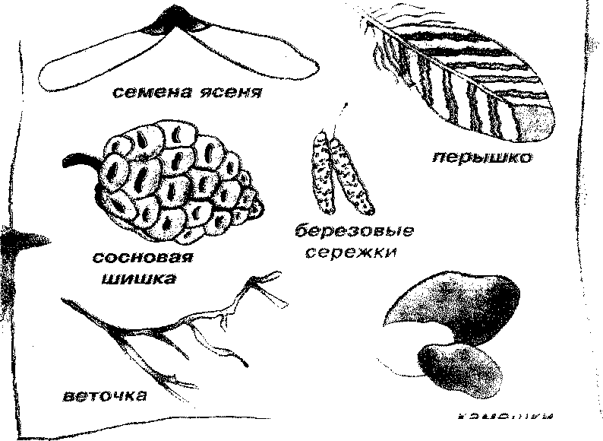
Познавательная игра для детей и
родителей:
«ЧТО МЫ ЗНАЕМ О ПТИЦАХ?»
Воспитатель лог. «Б» гр-пы: Марчук Е.В.

ЧТО МЫ ЗНАЕМ О ПТИЦАХ?
Познавательная игра для детей пяти-шести лет и их родителей

Вопросы раунда «Птицы в сказках и легендах»
Какие птицы служили Бабе Яге?
Какая птица снесла бабе с дедом золотое яичко?
Какая птица в русских народных сказках горячей огня?
В одной из сказок Х.К. Андерсена злая королева превращает осиротевших принцев, братьев Элизы, в птиц. Что это за птицы и сколько их было?
Какая птичка помогла Дюймовочке спастись от крота?
Какая птица добыла живой и мертвой воды для Ивана-царевича?
С какими птицами путешествовал на Север мальчик Нильс, превращенный в крошечного человечка?
С какой птицей дружил Винни-Пух?
Какие птицы рассказали Герде, где найти Кая?
В какую птицу превратился Гадкий утенок?
Какие птицы спасли древний город Рим от врагов?
Какие птицы, согласно легенде, приносят в семью новорожденного?

! Задание
- Нарисуйте репродукцию к сказке, в которой одним из персонажей является птица..
- Придумайте и сделайте небывалую, фантастическую птицу.

Вопросы раунда «Птицы в жизни»
Назовите:
- птицу, признанную лучшим певцом в мире пернатых (соловей);
- певчую птицу, получившую свое название по месту своей родины — Канарских островов (канарейка);
- птиц, признанных лучшими пернатыми почтальонами (голуби);
- птиц, которых используют во время охоты (соколы);
- птицу, клюв которой по силе можно сравнить с отбойным молотком (дятел);
- птицу, которая не растит своих птенцов, а подкидывает яйца в чужие гнезда (кукушка);
- бойцовых птиц, которых люди использовали для участия в птичьих поединках (бойцовые петухи);
- птицу, славящуюся своим необычайно красивым хвостом (павлин);
- нелетающую птицу, живущую в Антарктиде (пингвин);
- птицу, которая лучше всех других пернатых способна обучиться произносить человеческие слова (попугай);
- птицу, которая может повернуть голову назад так, будто она укреплена на

/"

вращающейся оси (это сова. Она способна повернуть голову на 180°);
- самая большая из всех птиц, на которой даже можно ездить верхом (африканский
страус);
- самая маленькая из всех птиц, размеры который не больше шмеля (колибри).
! Задание
- Подготовьте рассказ об одной из птиц, живущих на земле.
- Нарисуйте или слепите какую-нибудь птицу.
Г рафические задания
На стендах укрепляются карты с изображением птиц и каких-нибудь птичьих
«элементов» или «принадлежностей», например, домиков.
От каждой команды выбирают по одному члену команды, который по условному сигналу должен ниточкой соединить птичку с кружком, в котором изображен «птичий элемент». Кто быстрее справится с заданием, тот и принесет команде дополнительное очко. Для выполнения каждого нового задания выбирается новый член команды.
Графические задания можно также предлагать на маленьких карточках всем детям — и не только во время игры, но и на занятиях.
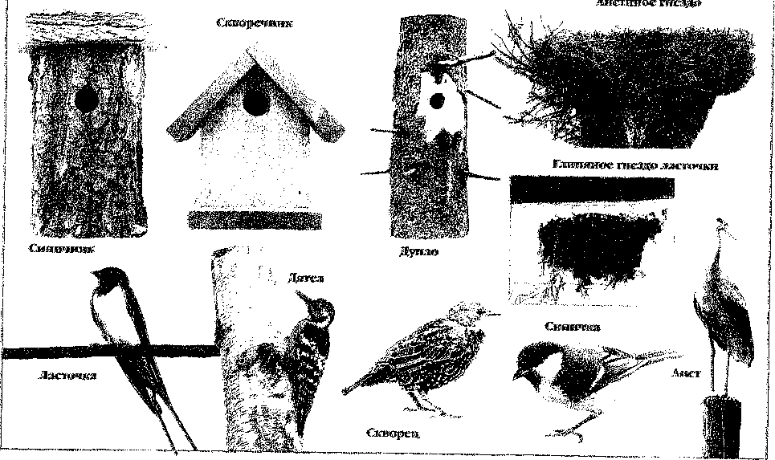

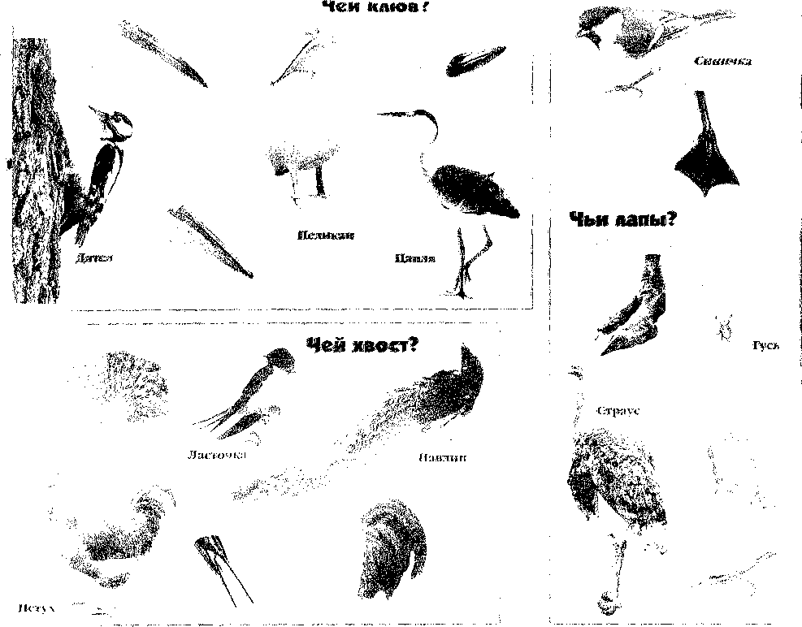
Вопросы вывешиваются на видном месте заранее — так, чтобы их могли прочитать родители и дома вместе с ребенком подготовиться к игре — полистать энциклопедии, посмотреть изображения птиц, поискать интересную информацию о птицах в Интернете.
Разные раунды «Большой птичьей игры» могут проходить в один и тот же день или в разные дни. Для участия в ней семьи могут объединяться в детско-взрослые команды. Члены команд могут по очереди вытягивать вопросы из какой-нибудь емкости, например, из импровизированного птичьего гнезда. Или ведущий может по очереди кидать членам команды мяч, задавая разные вопросы. Могут обмениваться вопросами вместе с мячом и члены команд.
Конкурс капитанов-детей может содержать задания по разгадыванию загадок, рассказыванию стихотворения или отгадыванию птицы, хорошо известной детям, по описанию.
Например:
Водоплавающая перелетная птица с длинной изящной шеей, белая или черная; является одним из любимых персонажей Ханса Кристиана Андерсена.
Маленькая ловкая птичка с розовой грудкой, гнездится в северных широтах, зимовать прилетает в среднюю полосу, в зимнее время года любит лакомиться подмороженными ягодами рябины, боярышника.
Крупная птица, проживающая в Антарктиде, не умеет летать, зато прекрасно

плавает. Питается рыбой. Не вьет гнезд, высиживает яйцо, удерживая его на лапах.
Самая крупная из всех птиц. Не умеет летать, зато бегает со скоростью, превышающей скорость лошади. Способна выдержать вес взрослого человека, оседлавшего ее верхом.
Водоплавающая птица розового цвета на коротких ногах. Имеет очень длинный клюв и огромный горловой мешок под клювом. Питается рыбой.
Конкурс для взрослых знатоков птиц может содержать задание на распознавание двух-трех птичьих голосов в записи.
Кроме вопросов, «Большая птичья игра» содержит задания. Одно из заданий может выполняться в качестве домашнего, другое — прямо во время игры. Так, фантастических птиц дети могут делать дома. Тогда их работы к моменту
игры выставляются на выставке. А в ходе второго раунда члены команд получают задание с помощью пластилина и природных материалов слепить какую-нибудь водоплавающую птицу, обитающую в средних широтах или в Антарктиде (одной команде — одно задание, другой — другое). Члены противоположной команды должны эту птицу опознать по характерным признакам. Жюри оценивает как точность и выразительность созданного образа, так и правильность ответа членов команды, отгадывающих название птицы.
В игру можно включать и задания на пластическое изображение птиц под музыку.
Воробьи прыгают на несгибающихся лапках и чирикают. Лебеди красиво и царственно взмахивают крыльями, «пролетая» над землей. Голуби суетятся, растопырив крылья-руки, и гулят. Цапля ходит, высоко поднимая ноги и рассматривая в болоте лягушек.
Музыкально-пластические композиции одной команды могут быть загадками для другой команды.

